ĐỀ THI HỌC SINH GIỎI LÝ 9- 2024-2025
ĐỀ 01
Bài 1 (1,5 điểm). Một thác nước cao 120 m có lưu lượng $50 m^{3}/s,$ khối lượng riêng của nước là D=$\text{1000 kg/}{\text{m}}^{3}.$
- Hãy mô tả sự chuyển hóa năng lượng của nước
- Tính công suất cực đại mà ta có thể khai thác được của thác nước?
- Giả sử một máy phát điện sử dụng được 8 % công suất của thác, thì cùng một lúc máy phát điện có thể thắp sáng bình thường tối đa bao nhiêu bóng điện 60 W?
Bài 2. (2,5 điểm): Trong cuộc đua xe đạp xuyên việt năm 2014 – Cúp Quốc phòng chặng đua thứ 4 từ Thành phố Phan Rang đến TP Nha Trang- Khánh Hoà, một vận động viên chuyên nghiệp đã thực hiện đường đua với kết quả sau:
Đoạn 1, vận động viên đạp xe từ Công viên 16/4 đến ranh giới Ninh Thuận -Khánh Hòa với quãng đường 35km trong thời gian 1 giờ.
Đoạn 2, vận động viên tiếp tục đi đến Bến xe Cam Ranh với quãng đường 15 km trong thời gian 30 phút.
Đoạn 3, vận động viên tăng tốc đến Ngã Ba cổng chào trên đường Trần Phú với quãng đường 55 km trong thời gian 1 giờ 30 phút kết thúc chặng đua.
- Em hãy vẽ đồ thị quãng đường - thời gian mô tả chuyển động của vận động viên.
- Trong các đoạn đua vận động viên có chạy cùng tốc độ không? Theo em tại sao lại có sự thay đổi tốc độ ở đoạn cuối?
- Tính tốc độ trung bình của vận động viên trong chặng đua.
Bài 3 (2,5 điểm) Một khối thủy tinh hình bán cầu tâm O bán kính R, chiết suất n = √2 đặt trong không khí, Chiếu một chùm tia sáng song song, rộng vào toàn bộ mặt phẳng của bán cầu và vuông góc với mặt phẳng đó.
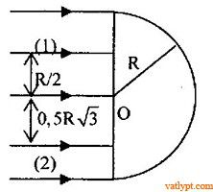
- Tìm góc tới hạn phản xạ toàn phần i_{th} của tia sáng từ thủy tinh ra không khí.
- Vẽ tiếp đường đi của tia sáng (1) cách O đoạn R/2. Và tìm góc lệch của tia ló ra khỏi tấm thủy tinh so với tia tới.
- Vẽ tiếp đường đi của tia sáng (2) cách O một đoạn R√3/2
Bài 4 (2,0 điểm): Các công ty điện lực sử dụng đơn vị kWh để đo năng lượng điện tiêu thụ và tính tiền điện. Biết rằng 1kWh là năng lượng điện mà một thiết bị điện có công suất 1 kW tiêu thụ trong 1 giờ. Một bình nóng lạnh đang hoạt động ở hiệu điện thế 220V với công suất 2,5 kW.
- Tính cường độ dòng điện qua bình nóng lạnh. Giải thích tại sao nên sử dụng đường dây riêng và cầu chì/cầu dao tự động riêng cho bình nóng lạnh.
- Giả sử mỗi ngày, một gia đình sử dụng bình nóng lạnh trong 1 giờ 30 phút. Nếu giá bán điện là 2 500 đồng/kWh thì số tiền gia đình phải trả mỗi ngày để sử dụng bình nóng lạnh là bao nhiêu? Ước tính số tiền phải trả trong một tháng (30 ngày); đề xuất 3 biện pháp tiết kiệm chi phí tiền điện phải trả do sử dụng bình nóng lạnh.
Bài 5 (1,5 điểm): Thủy ngân (Mercury) là một kim loại rất độc có thể gây hại đến hệ thần kinh, tiêu hóa, miễn dịch, ảnh hưởng tới phổi, thận, da và mắt nếu tiếp xúc trực tiếp. Một bạn học sinh cần xác định khối lượng của thủy ngân được chứa đầy trong một lọ thủy tinh có nút chặt bằng nút thủy tinh.
Em hãy giúp bạn nêu phương án xác định khối lượng thủy ngân trong lọ mà không mở nút ra khi chỉ có các dụng cụ: cân, bình chia độ và nước. Biết khối lượng riêng của thủy tinh và thủy ngân lần lượt là D₁ và D_{2.}

HƯỚNG DẪN GIẢI
Bài | Hướng dẫn giải | Điểm
Bài 1 | a. Trong quá trình chảy xuống, động năng của nước tăng dần, thế năng giảm dần.  b. Công mà thác nước thực hiện trong 1 giây là  $$A=P.h=10m.h=10.50000.120=60 000 000\text{ J.}$$  Công suất cực đại của thác nước ${\text{P}}_{max}$=60 000 000 W  c. Công suất có ích mà ta khai thác $H=\frac{P_{ci}}{P_{max}}$  P_{ci} = H. P_{max} = 0,08. 60 000 000 = 4 800 000 W  Số bóng đèn $n=\frac{P_{ci}}{60}=80000$ bóng. | 0,5  0,5  0,25  0,25
Bài 2 | 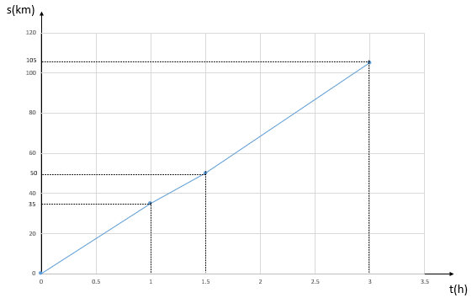  a.  b. $v_{1}=\frac{s_{1}}{t_{1}}=\frac{35}{1,5}≈23,3 km/h$  $$v_{2}=\frac{s_{2}}{t_{2}}=\frac{15}{0,5}=30 km/h$$  $$v_{3}=\frac{s_{3}}{t_{3}}=\frac{55}{1,5}≈36,7 km/h$$  Tốc độ trong các đoạn đua khác nhau  Trong các đoạn đầu vận động viên đua xe thường đi lùi phía sau để giảm sức cản của không khí, giữ sức để chặng cuối tăng tốc về đích.  c. Tốc độ trung bình  $$v_{tb}=\frac{35+15+55}{1,5+0,5+1,5}=35 km/h$$ | 1,0  0,25  0,25  0,25  0,25  0,5
Bài 3 | a. Góc tới hạn phản xạ toàn phần: ${sini}_{th}=\frac{n_{2}}{n_{1}} =\frac{1}{\sqrt{2}}$ i_{th} = 45º  b. Tia tới vuông góc nên truyền thẳng đến mặt cầu góc tới i  sini = R/2R= 0,5 i =30º  Theo định luật khúc xạ ánh sáng:  $$sinr = \frac{n_{1}}{n_{2}}sini = \frac{\sqrt{2}}{1}sin{30}^{o} =\sqrt{2} /2$$  r = 45º  Góc lệch tia ló: D = r – i = 45º – 30º = 15º  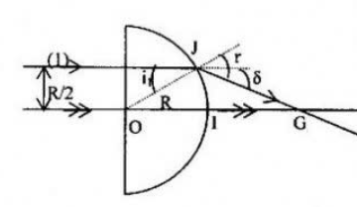  c. Tia tới vuông góc nên truyền thẳng đến mặt cầu góc tới i’  $sini' = \frac{R\sqrt{3}}{2 R }=\frac{\sqrt{3}}{2}→i' ={60}^{o}$  Vì i’ > i_{th} phản xạ toàn phần tại K  Tam giác OIK đều nên góc OIK = 60º >i_{th} xảy ra phản xạ toàn phần tại I  Tương tự Tam giác OIK’ đều nên góc IK’O = 60º > i_{th} nên xảy ra phản xạ toàn phần tại K’  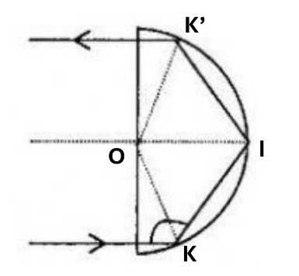  Vậy tia ló ra sẽ song song với tia tới | 0,25  0,25  0,25  0,5  0,25  0,25  0,25  0,5
Bài 3 | a. Cường độ dòng điện qua bình nóng lạnh  $$I=\frac{P}{U}=\frac{2500}{220}≈11,4 A.$$  Với cường độ dòng điện chạy qua bình nóng lạnh quá lớn nên người ta thường sử dụng đường dây riêng và cầu chì/cầu dao tự động riêng cho bình nóng lạnh để tránh trường hợp cháy nổ cho các thiết bị khác.  b. Lượng điện năng tiêu thụ trong một ngày khi sử dụng bình nóng lạnh là $A=Pt=2,5.1,5=3,75 kWh.$  Số tiền điện phải trả trong 1 ngày  T_{1day} = 3,75.2500 = 9 375 đồng.  Số tiền điện phải trả trong 1 tháng (30 ngày)  T_{30day} = 9375.30 = 281 250 đồng.  Biện pháp tiết kiệm tiền điện khi sử dụng bình nóng lạnh:  + Chọn bình nóng lạnh có công suất phù hợp.  + Chọn bình nóng lạnh có dung tích phù hợp với nhu cầu sử dụng.  + Không bật bình nóng lạnh suốt 24 giờ.  + Thường xuyên kiểm tra, bảo trì.  + Chọn bình nóng lạnh có thương hiệu, uy tính, chất lượng, … | 0,25  0,5  0,25  0,25  0,25  0,25  0,25
Bài 5 | Dùng cân để xác định khối lượng tổng cộng của lọ m bao gồm khối lượng m₁ của thủy ngân và m₂ của thủy tinh:  m = m₁ + m₂ (1)  - Đặt lọ thủy tinh vào bình chia độ sao cho nước vừa ngập lọ thủy tinh, đọc số chỉ mực nước trên bình chia độ; nhấc lọ thủy tinh ra đọc số chỉ mực nước của bình chia độ. Từ đó xác định được thể tích V của lọ, bao gồm thể tích V₁ của thủy ngân và thể tích V₂ của thủy tinh: $V=V_{1}+V_{2}=\frac{m_{1}}{D_{1}}+\frac{m_{2}}{D_{2}}$ (2)  - Giải hệ (1) và (2) ta tính được khối lượng của thủy ngân: $m_{1}=\frac{D_{1}(m-V.D_{2})}{D_{1}-D_{2}}$ | 0,5  0,25  0,25  0,5

